

Broken Symphony
Unity Proyecto III

Equipo #1 “Tuertos Sin Tuetano”:
Victoria Ivanna Gaytan Garcia
Carlos Emilio Garcia Ayala
Israel Alejandro González Medina
Julio “Bestia innombreables que desmembre a todo ser” Leon Cruz

Índice

High Concept 3
Descripción General 3
Elementos Importantes y Únicos de su Juego 4
Mecánica Principal 4
Novedades a Ofrecer en el Juego 5
Cosas que Puede Hacer el Personaje 5
Interacción del mundo 5
Moodboard 6
Referencias / Inspiración 7
Temas y sentimientos a evocar 8
Ideas 8
3Cs 9
CÁMARA 9
CONTROL 10
Movimiento 10
Teletransportación 10
Inventario & Recolección 11
Pausa 11
PERSONAJE PRINCIPAL 12
VICEMIS 12
PERSONAJE SECUNDARIOS INTERACTUABLES / VILLANOS 12
MEFISTÓTELES (VOZ INTERIOR) 12
LYTTA 12
VICEMIS “FUTURO” 12
PERSONAJE SECUNDARIOS RECOLECTABLES 12
DIPLOMATIC 12
WATCHMAKER 12
WISEMAN 12
MUSE 12
DESPAIR 12
REMORSE 12
BENNE 12
MADMAN 12
VICEMIS “ALTERNATIVO” 12
Mecánicas 13
Mecánicas Base 13
Movimiento Estándar 13
Mecánica Inventario 13
Recolección / Lectura 13
Mecánicas Entorno / Pick-Up Items 13
Personajes Secundarios 13
Mecánicas Desplazamiento 14
Teletransportación 14
Mecánicas de Combate 14
Ralentización del Enemigo 14
Progresión 14
Progresión General 14
Progresión de Jugador 14
Progresión de Nivel 14
UI y HUD 15
UI 15
Menu Start 15
Pausa 15
Créditos 15
HUD 15
Vida 15
Teleportación 15
Assets 16
Assets Personajes Secundarios 16
Assets Decorativos 16
Enemigos e IA 17
Historia 18
Tareas 19

High Concept

Descripción General
Broken Symphony es un juego el cual será de la plataforma pc, que será dirigido para un público adolescente y adulto; pues en este título ofrece una gran experiencia visual similar a los que sería gráficos de playstation 1 con algunas actualizaciones, un gameplay dinámico de persecución y escape, junto con una historia tributo a la banda “Avantasia”; en la historia seremos un espantapájaros que tendrá problemas en encajar en su sociedad por ser diferente a los demás, buscando su lugar en el mundo se tendrá que enfrentar a múltiples enemigos que lo atormentaran en su búsqueda de piezas que le diran parte de su historia como persona y le servirán para poder vencer a los juegos que su propia mente le pone en su contra.

Gancho
“Face your demons. Write your song. Find Arcadia.”

Elementos Importantes y Únicos de su Juego

Mecánica Principal
La teletransportación donde el jugador guste, con una previsualización del modelo será la mecánica principal que llamara la atención al jugador.

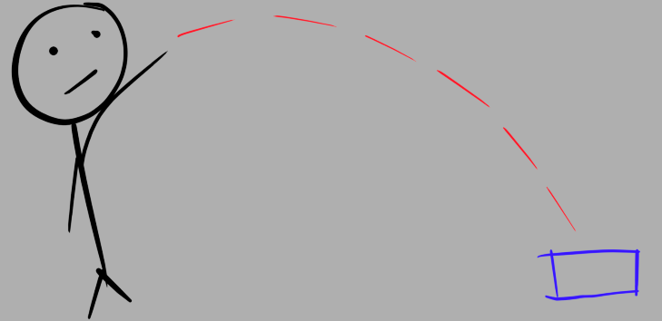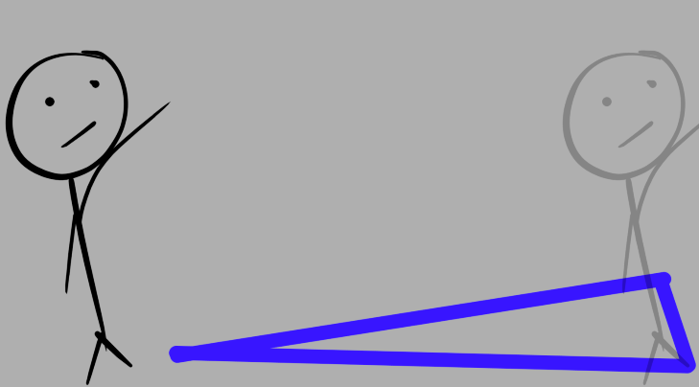

Novedades a Ofrecer en el Juego
Una aventura contada mediante elementos a recolectar para conseguir la victoria por nivel, pero para conseguir esto el jugador tendrá que ser más ágil y no ser consumido por la locura con la que sus enemigos le están atacando con mayor rapidez de lo que este podrá moverse.

Cosas que Puede Hacer el Personaje
- Viajar a su antojo a cierta distancia a su alrededor.
- Stunner al enemigo o colocar una barrera para poder alejarse un poco más de este.
- Recolectar los artefactos que liberaran a sus adversarios de los males de su cabeza.
- Leer las historia de los artefactos que ayudarán a entender al jugador y al protagonista la historia de este.

Interacción del mundo
Se podrá interactuar mediante la recolección de objetos del juego.

Moodboard
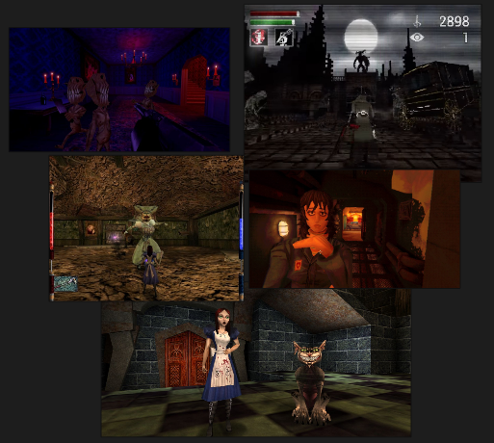

Referencias / Inspiración
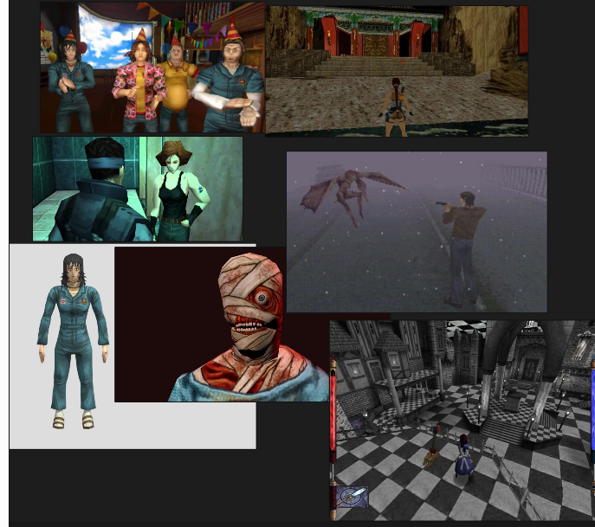
Pure Ref: ARCHIVO

Temas y sentimientos a evocar
Queremos evocar un sentimiento de satisfacción en el jugador por la recolección de objetos mediante una presión y thriller que se le pondrá por parte los contrincantes a los que se enfrentará durante la aventura.

Ideas
Las inspiraciones que tomamos fue de la saga “The Wicked Saga” de la banda Avantasia para lo que sería el ámbito de la temática e historia, pero lo que sería el gameplay de recolectar para tener historia mientras se es perseguido por ente maligno es de Bloodborne y Prince of Persia The Warrior Within.

3Cs

CÁMARA
La interfaz visual, sería una en tercera persona teniendo la cámara en una parte posterior a una lado del personaje, dejando ver su torso superior.
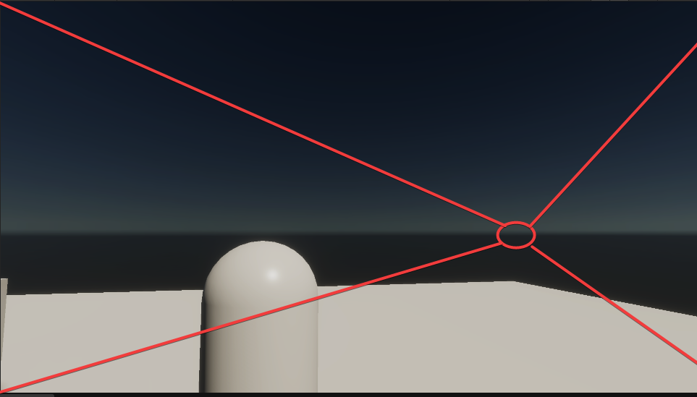
Por otra parte sería una tarea secundaria el agregar una segunda perspectiva al activar la mecánica de teletransportación dándole al jugador un poco más de área para ver y ser más frenético en esa área que la cámara normal, esta cámara sería una
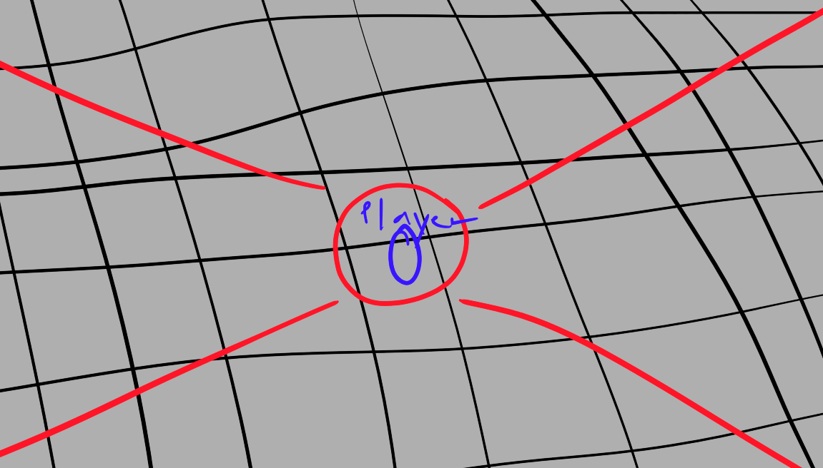

CONTROL

Movimiento
Para el movimiento básico del jugador se usará el “wasd”

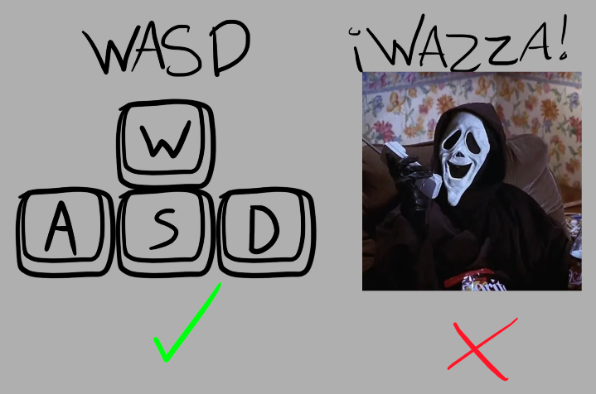

Teletransportación
Para la mecánica de teletransportación se tiene contemplado la activación mediante “la barra espaciadora” y la confirmación de la nueva ubicación sería con el “click izquierdo” (hay probabilidad de cambio).
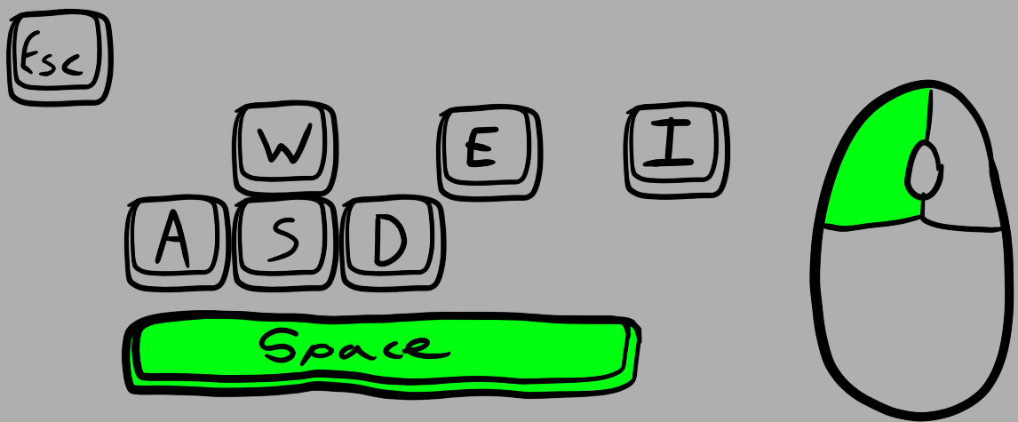

Inventario & Recolección
La mecánica de inventario reaccionaría con la tecla “I” y lo que sería la recolección de objetos para que aparezcan en el inventario sería con la “E”.
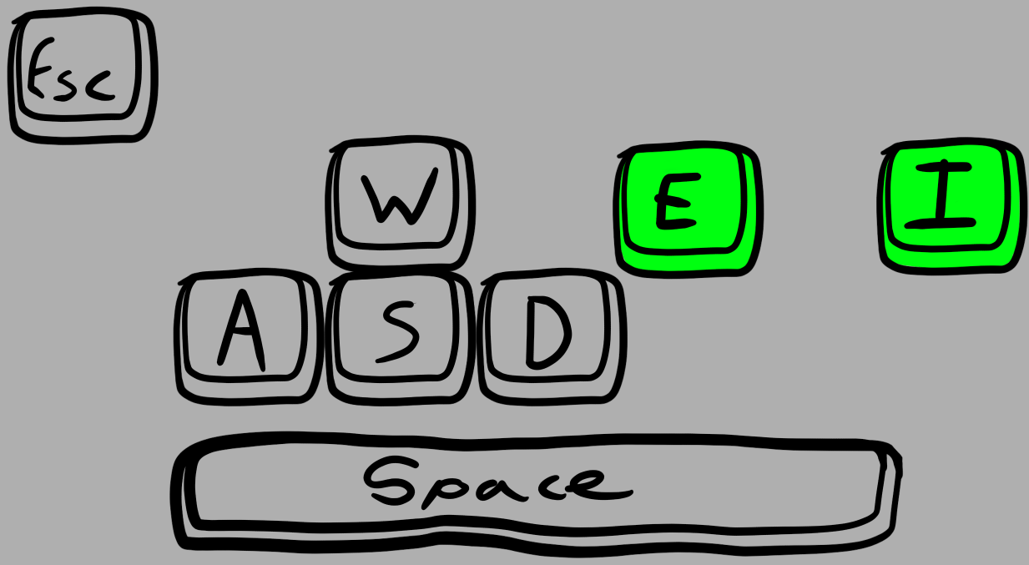

Pausa
La pausa funcionaria con “Esc”.
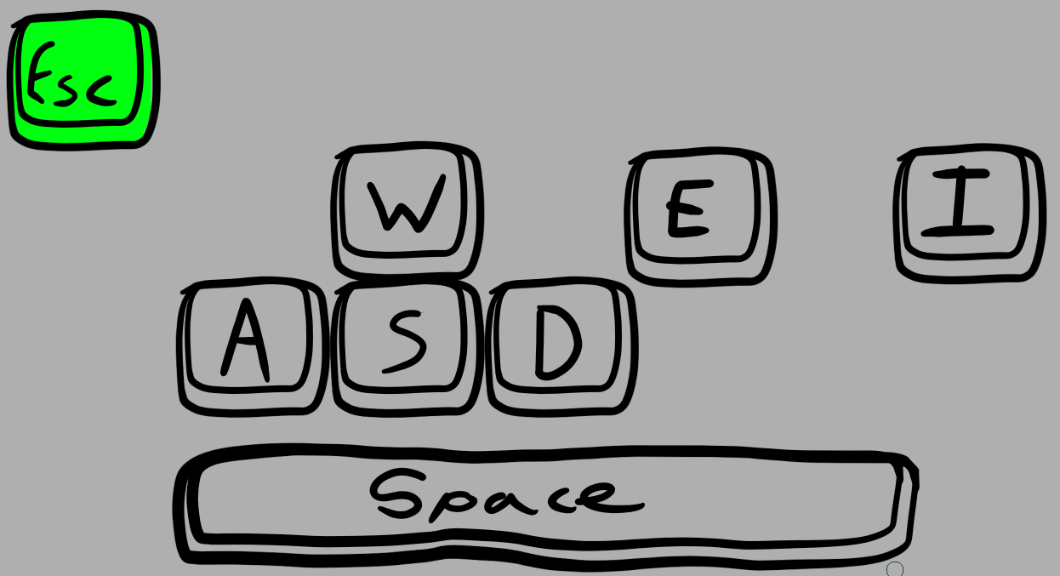

PERSONAJE PRINCIPAL

VICEMIS

PERSONAJE SECUNDARIOS INTERACTUABLES / VILLANOS

MEFISTÓTELES (VOZ INTERIOR)

LYTTA

VICEMIS “FUTURO”

PERSONAJE SECUNDARIOS RECOLECTABLES

DIPLOMATIC

WATCHMAKER

WISEMAN

MUSE

DESPAIR

REMORSE

BENNE

MADMAN

VICEMIS “ALTERNATIVO”

Mecánicas

Mecánicas Base

Movimiento Estándar
El jugador tendrá libertad de moverse libremente 360°.
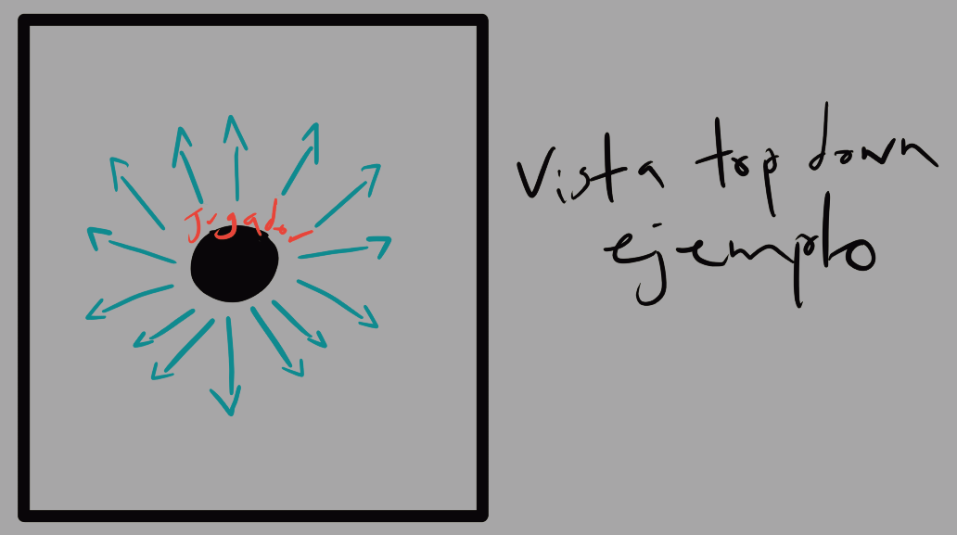

Mecánica Inventario

Recolección / Lectura
El jugador tendrá en todo el mapa múltiples recolectables que tendrá que conseguir para avanzar y saber la historia, al ser recolectados éste podrá leer un texto que dará explicación de lo que está pasando en la historia.

Mecánicas Entorno / Pick-Up Items

Personajes Secundarios
Los personajes secundarios se convertirán en objetos que los representen, serán divididos conforme las partes de la historia y repartidos por sus mapas.

Mecánicas Desplazamiento

Teletransportación
Mediante el lanzamiento de un objeto o un visual mientras el personajes toca música, este tendrá la oportunidad de transportarse a una zona cercana a donde se localiza.

Mecánicas de Combate

Ralentización del Enemigo
Mediante un ataque se podrá stunear al enemigo y darle al jugador un poco más de tiempo de alejarse del enemigo y seguir con su búsqueda.

Progresión

Progresión General
La progresión general lineal donde se irá de punto “A” al punto “B” con cierta cantidad de objetos, para avanzar.

Progresión de Jugador
Será mediante sus habilidades de cómo usar estas a su favor y mejorar su eficiencia.

Progresión de Nivel
Será mediante la recolección de los personajes secundarios / recolectables.

UI y HUD

UI

Menu Start
Presentará el título del juego con las opciones de jugar, créditos y salir.

Pausa
Contará con tres opciones, regresar, controles y salir, la cual llevará a los créditos.

Créditos
pondrá el papel de cada quien en el proyecto y dos botones, regresar que lo llevará al menú y salir, este si lo sacará totalmente del juego.

HUD

Vida
Será mediante post-processing donde se manipularon los colores de normal a ocaso hasta llegar a grises estando cerca de la muerte.

Teleportación
Para no ser una habilidad de siempre se dará una pausa mediante un medidor 2d en la pantalla y/o un añadido de post-processing.

Assets

Assets Personajes Secundarios
Objeto | Nombre
Pluma de escribir con presentación de pluma de ave | DIPLOMATIC1
Reloj de bolsillo | WATCHMAKER1
Cráneo | WISEMAN1
Planta exótica | MUSE
Marco roto con foto | DESPAIR
reloj arean | REMORSE1
estatuilla de paloma | BENNE
BOLA ESTAMBRE | MADMAN1
Su instrumento vandalizado o roto | VICEMIS “ALTERNATIVO”

Assets Decorativos
Objeto
Alfombras | Puertas
Piedras | Escaleras
Estatuas | Pilares desgastados
Paja | Herramientas de granja
Libreros | Cuadros de pintura
Sillas | Mesas

Enemigos e IA

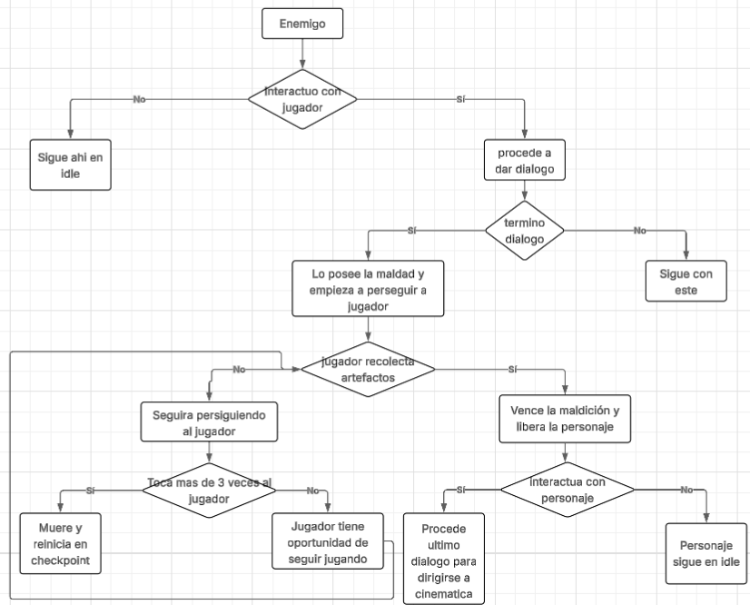

Historia
En un mundo que reprime la libertad emocional,Vicemis es un músico incomprendido, marginado por una sociedad que teme a lo diferente. Su arte, reflejo de sus emociones más profundas, lo convierte en un paria. En medio de su soledad, encuentra el amor, pero este también se ve ensombrecido por el miedo al rechazo social. Cuando exige vivir su amor sin ocultarse, se desata una tormenta emocional que lo lleva a enfrentarse con Mefistóteles, la oscura voz que habita su mente.

Guiado por un extraño llamado Watchmaker Scarecrow se embarca en un viaje astral que lo confronta con una versión futura de sí mismo: famoso, pero corrompido por la ambición y los excesos. Al vencer a ese reflejo distorsionado, despierta en Oblivion, una ciudad de promesas tentadoras y peligros ocultos.

Pero la batalla más difícil aún lo espera. En un clímax psicológico dentro de Oblivion, Vicemis enfrenta a Mefistóteles por el control total de su alma. Al derrotarlo, finalmente comprende quién es y qué desea. Con el corazón liberado y la mente en calma, parte hacia Arcadia, un lugar donde puede vivir en armonía con su arte, su identidad y su verdad.

Tareas
